第四章 物态变化
第四节 升华和凝华
课前预习
1.物质从气态直接变为 态的现象叫做凝华，物质在凝华过程中要 热.
2.物质从固态直接变为 态的现象叫做升华，物质在升华过程中要 热.
随堂练习
知识点一 升华和凝华
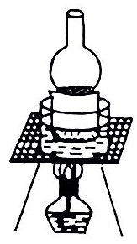
1.如图所示，在烧瓶里放少量的碘，并且对烧瓶底部微微加热，可以看到固态碘变成 ，这是 现象.停止加热后，可以在烧瓶壁上看到 态的碘，这是碘的 现象.所以存放碘的容器一定要加盖密封，是为了防止因碘的 而造成的损失.
2.了解生活中的升华和凝华现象：
(1)冬天冰冻的衣服变干： ;
(2)铁丝网上的霜： ;
(3)窗上的冰花: ;
(4)用久了的灯泡壁发黑： .
知识点二 升华吸热、凝华放热
3.下列现象中利用了升华吸热的是( )
A.向地上洒水会使周围更凉快 B.加冰块会使饮料变得冰凉
C.利用干冰降温防止食品变质 D.游泳完上岸后感到有点冷
4.冬天，0℃以下冰冻的衣服也会干，这是 现象，在这个过程中，需要 热.在寒冷的冬夜，门窗玻璃 (选填“内”或“外”)表面结的冰花，是 现象，在这个过程中，需要 热.
5.某市今年春季出现严重干旱，为了缓解旱情，多次实施人工降雨.用火箭弹把干冰(固态二氧化碳)投撒到高空，干冰进入云层时，很快 成为气体，并从周围吸收大量的热，空气的温度急剧下降，使高空中许多水蒸气 成小冰粒，这些小冰粒逐渐变大而下降，遇到暖气吸热而 变为雨点落到地面上.(填物态变化名称)
课后巩固
1.衣柜里防虫用的樟脑片，过一段时间就会变小，最后不见了.这种物态变化是( )
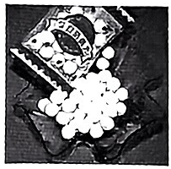
A.汽化 B.熔化 C.升华 D.凝华
2.如图所示为寒冬出现的四个现象，其中属于升华的是( )
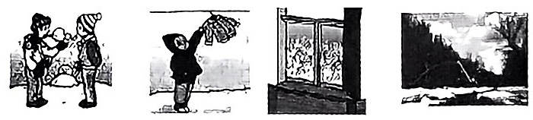
A.口中呼出的“白气” B.冰冻的衣服晾干
C.玻璃上的“冰花” D.河面上的冰块
3.下列现象中的物态变化属于升华的是( )
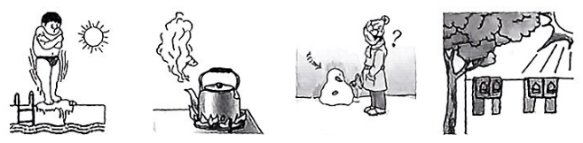
A.刚从水中走出来，感觉特别冷 B.水烧开时冒出大量“白气”
C.冬季，堆在户外的“雪人”没熔化却变小 D.夏天晾晒的湿衣服逐渐变干
4.下列物态变化过程属凝华现象的是( )
A.草地上露水的形成 B.雾凇的形成
C.清晨大雾的形成 D.以上都不是
5.下列物态变化现象中，属于凝华的是( )
A.春天，冰雪消融 B.夏天，拖好的地板很快变干
C.秋天，早晨草木上露珠的形成 D.冬天，早晨屋顶上霜的形成
6.在插有小树枝的封闭烧瓶中，放入一些卫生球碾碎后的粉末，然后在酒精灯火焰上微微加热烧瓶，停止加热后，烧瓶内树枝上会出现洁白、玲珑的人造“雪景”.对于这一现象，下列说法中正确的是( )
A.“雪景”是先熔化，后凝固形成的 B.“雪景”是先升华，后凝固形成的
C.“雪景”是先升华，后凝华形成的 D.“雪景”形成过程是只吸热，不放热
7.冬天能够看到人呼出的“白气”和屋顶瓦片上的霜，下列说法正确的是( )
A.“白气”是水蒸气放热液化而成的 B.“白气”是水吸热汽化而成的
C.霜是水蒸气吸热凝华而成的 D.霜是水放热凝固而成的
8.文娱演出时，舞台上往往弥漫着白烟雾，给人以若隐若现的舞台效果，这种烟雾是( )
A.向舞台喷射真实的烟雾
B.利用干冰升华形成的二氧化碳
C.利用干冰升华吸热，使空气放热液化成的“雾”
D.利用干冰升华吸热，使空气中的水蒸气放热液化成的“雾”
9.灯泡用久后，灯泡内壁会发黑，这是由于高温钨丝的 产生的钨蒸气又在较低温度的灯泡内发生 的缘故.
10.王哲发现妈妈炒菜时，总是最后才放盐，妈妈告诉他食用盐中都加有碘，这样做是为了防止碘在高温下 ；王哲从冰箱中拿出一块被保鲜膜包裹的肉，在外面放置片刻后，保鲜膜的外面有很多水珠，这是发生了 的现象.
能力提升
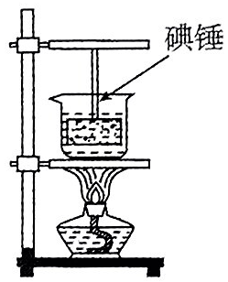
11.某同学在探究物态变化的实验中，操作如下：
(1)如图所示，将碘锤放入热水中，观察到碘锤中固态碘逐渐消失，紫色的碘蒸气充满碘锤，此过程固态碘发生的物态变化是 (填物态变化的名称).
(2)在上述实验中，小明同学猜想：固态碘可能是先变成液体，再变成气体，因为速度太快，液态碘出现的时间太短，因而没有观察到，为验证猜想，他查询了一些资料：通常情况下，碘的熔点是113.5℃，碘的沸点是 184.4 ℃,水的沸点是 100 ℃.请你根据上述资料分析说明小明的猜想为什么错误： .
(3)小明在烧杯中放入适量的温水，然后放入一小块干冰(固态二氧化碳)，此时观察到水中有大量气泡产生，同时水面有大量白雾.水中气泡的主要成分是 (选填“二氧化碳”或“水蒸气”)，水面上大量的白雾是由 形成的.
参考答案
课前预习
1.固 放 2.气 吸
随堂练习
1.气态碘蒸气 升华 固 凝华 升华
2.(1)升华 (2)凝华 (3)凝华
(4)先升华后凝华
3. C
4.升华 吸 内 凝华 放
5.升华 凝华 熔化
课后巩固
1. C 2. B 3. C 4. B 5. D 6. C 7. A 8. D 9.升华 凝华 10.升华 液化
11.(1)升华
(2)热水温度低于碘的熔点，碘不可能熔化
(3)二氧化碳 水蒸气遇冷液化

